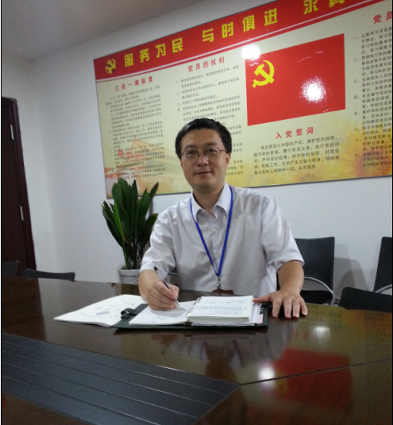以党建促发展、助和谐、树品牌
——杭州詹氏中医骨伤医院党支部副书记 张麟

张麟自2013年担任杭州詹氏中医骨伤医院党支部副书记以来，他以“一切从零开始”的心态，积极探索民营医院党建工作的方法与途径，努力使党建工作成为医院健康发展和职工健康成长的助推器、医院与社区群众的连心桥。他结合医院工作特点，积极创新，让党建工作以星火之势在医院有效顺利地开展，开启了医院党建强发展强工作新格局。
以党建提升医院的品牌形象。在他的组织推动下， 2013年新年伊始，医院党支部联合五个社区党委组织召开了“新春支部共建座谈会”，并邀请上级卫生局党委参与指导，共同商议以“走进基层、为民服务”为主题的支部共建方案，确定以支部共建为抓手，党建带团建，组织志愿者服务队，走进基层服务百姓生活。在支部共建活动中，詹氏医院组织开展“支部共建促和谐、三送服务保健康”、“健康加油站”等一系列为民服务活动，解决百姓“看病难”问题，受到了社区群众的欢迎和好评。
让组织活动有亮点、支部活动有意义。什么是有意义？他认为不能为了党建而做活动，支部活动必须与医院发展经营相结合，在建立医院业务口碑的同时，建立医院党建工作的口碑。他时刻牢记这一原则，组织生活和支部活动都围绕“有利于对内团结员工、对外服务于百姓”来展开。在他的组织下，一支党员服务队常年穿梭在企业、广场、工地、社区以及老人公寓，他们以党员的标准不计报酬地服务着。此外，还积极开展公益服务活动，一年多来已举办52场，服务人数达6000余人次，为医院树立了良好的形象。
抓党员教育管理，激发先锋模范作用的发挥。建立党员“亮身份，践承诺”机制。在医院实行党员服务上墙、承诺公开，自觉接受群众监督。百说不如一做，让每一位党员时刻牢记自己是一名共产党员，必须随时接受群众的监督。“亮身份，践承诺”活动开展以来，全院共计拒收红包30余次，拾金不昧20余次，收到患者锦旗100余面，极大地提升了医院的声誉和口碑。在2013年医院争创国家二级甲等中医骨伤医院的过程中，党员干部发挥了重要的作用，为加快医院快速发展奠定了扎实的基础。
抓职工关怀，建设“美丽家园”。一是关爱留人。在员工家庭遭遇重大变故，党支部联合工会及时派人员上门慰问，送去医院的心意；在员工生日、值夜班等节点发温馨短信提示员工家人，消除家人担忧。二是环境留人。在医用场地紧张的情况下，专门开辟党群服务中心，配置图书柜、乒乓球、台球等设施，丰富职工业余文化生活。三是事业留人。以打造“百年詹氏”为目标，积极实施党员人才工程，把党员培养成骨干，把骨干培养成党员，组织开展“党员示范岗”、“技术能手”等评选活动，并选送中、青年骨干医生到三甲医院及各医学院校进修培训，不断增强人才和员工的归属感和荣誉感。组织开展 “金点子”征集活动，目前已累计采纳合理化建议40余条，激发出了职工参与民主管理、岗位成才的热情。
抓活动开展，激发正能量。一是组织开展青春党建活动。举办“挥洒青春、共建詹氏”青年运动会，参加省委组织部“双强学堂”之“青春圆梦”微博互动、参加市卫生局系统“微电影大赛”（获得了三等奖和最佳女主角奖）、参加中国非公企业“微视频”大赛（获得入围奖）等活动，充分调动党团员的青春活力，凝聚青春正能量。二是组织开展公益活动。引导职工学会感恩，学会奉献，学会回报社会，医院党支部参与杭州市流动党委共建开展“关爱下一代，相约中国梦”爱心课桌捐赠；连续两届开展“詹氏杯”拱宸地书邀请赛和“翰墨丹青为党庆生”助力笔会，“支援雅安——爱心祈祷、爱心募捐”等活动，树立了民营医院担当社会责任的良好形象。
基层党建工作是一项长期的工作，如何与医院的长期发展相结合，建立党建与业务的“双口碑，双品牌”，在不断创新中求发展，也是一项长期的任务。以党建促发展的实践让张麟深刻感受到：党建工作不能搞自娱自乐，要牢记党的宗旨，真正做到为百姓服务，为群众谋福利。只有这样才能贴近群众，得到百姓的欢迎和尊重。

